|  |  |  |  |  |
| --- | --- | --- | --- | --- |
|  | **Examen HAVO en VHBO** | | 19  HAVO Tijdvak 1 VHBO Tijdvak 2 Maandag 13 mei 13.30-16.30 uur | **96** |
| **Scheikunde** | Hoger Algemeen Voortgezet Onderwijs  Vooropleiding Hoger  Beroeps Onderwijs |  |
|  |  |

|  |  |
| --- | --- |
| **Dit examen bestaat uit 37 vragen.**  **Voor elk vraagnummer is aangegeven hoeveel punten met een goed antwoord behaald kunnen worden.** | Als bij een vraag een verklaring, uitleg, berekening of afleiding gevraagd wordt, worden aan het antwoord meestal geen punten toegekend als deze verklaring, uitleg, berekening of afleiding ontbreekt.  Geef niet meer antwoorden (redenen, voorbeelden e.d.) dan er worden gevraagd. Als er bijvoorbeeld twee redenen worden gevraagd en je geeft meer dan twee redenen, worden alleen de eerste twee in de beoordeling meegeteld. |

* Opgave 1

In de zomer van 1994 werd in de media een aantal malen over smokkel van plutonium bericht. In één van de krantenartikelen die hierover gingen, stond onder andere het volgende

fragmenten

De ongekend grote hoeveelheid plutonium die vorige week op het vliegveld van München is gevonden, stelt nucleaire deskundigen voor raadsels. Het gehalte aan de begeerde isotoop plutonium-239 (Pu-239), dat door het Duitse Transuranen-instituut in Karlsruhe op 87 procent is geschat, is aanmerkelijk lager dan het gehalte Pu-239 dat begin mei in een monster van zes gram in een garage in Tengen werd gevonden.

Het gehalte Pu-239 van het monster in Tengen was volgens het blad *Nuclear Fuel* 99,75 procent.

......................................................................

......................................................................

"Maar omdat het monster als een vaste bruine stof is omschreven, kan het hier gaan om plutoniumoxide, PuO2", aldus een medewerker van het ECN in Petten.

"Mogelijk heeft het Transuranen-instituut niet gecorrigeerd voor de zuurstof in het materiaal. In dat geval kan het plutonium zelf toch net zo zuiver zijn als dat van Tengen".

krantenartikel

2 p  **1** GGeef de aantallen protonen en neutronen in een Pu-239 isotoop.

Noteer je antwoord als volgt:

aantal protonen : ......

aantal neutronen: ......

Er bestond kennelijk twijfel of de vaste bruine stof die op het vliegveld in München was gevonden, plutonium was of plutoniumoxide.

3 p  **2** GZou men door middel van bepaling van het elektrisch geleidingsvermogen hebben kunnen vaststellen of de vaste bruine stof plutonium was dan wel plutoniumoxide? Geef aan de hand van het type kristalrooster van plutonium en het type kristalrooster van plutoniumoxide een verklaring voor je antwoord.

Om na te gaan of de veronderstelling juist kan zijn dat het Transuranen-instituut niet gecorrigeerd heeft voor de zuurstof in de stof, kun je het massapercentage Pu-239 berekenen in zuiver PuO2 dat als enige plutoniumisotoop Pu-239 bevat.

2 p  **3** GBereken dit massapercentage.

* Opgave 2

Koolwaterstoffen waarvan in de moleculen enkele of alle waterstofatomen zijn vervangen door chlooratomen en fluoratomen worden chloorfluorkoolwaterstoffen genoemd,

afgekort CFK's. Een voorbeeld van een CFK is C2F2Cl4. Er bestaan twee isomeren met de formule C2F2Cl4.

Van één van die isomeren is de structuurformule hieronder afgebeeld:

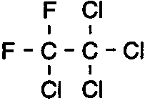

3 p  **4** GGeef de systematische naam van deze isomeer.

2 p  **5** GGeef de structuurformule van de andere isomeer.

De belangrijkste CFK's zijn CFCl3 en C2F2Cl2.Zij werden toegepast als koelmiddel in koelinstallaties. Eén van de grondstoffen voor de bereiding van CFCl3 en C2F2Cl2 is CCl4. Deze grondstof wordt gemaakt uit methaan en chloor door middel van substitutie.

2 p  **6** GGeef de reactievergelijking van deze vorming van CCl4 uit methaan en chloor.

De andere grondstof voor de bereiding van CFCl3 en CF2Cl2 is waterstoffluoride. Bij deze bereiding ontstaan CFCl3 en CF2Cl2 in de molverhouding 1:1. Naast beide CFK's ontstaat bovendien HCL

2 p  **7** GGeef deze bereiding van CFCl3 en CF2Cl2 uit CCl4 en waterstoffluoride in één reactievergelijking weer.

In de praktijk wordt, naast CFCl3 en CF2Cl2, ook nog een geringe hoeveelheid CF3Cl gevormd en blijft wat CCl4 over. Onderstaand blokschema geeft de bereiding van de CFK's (gedeeltelijk) weer:

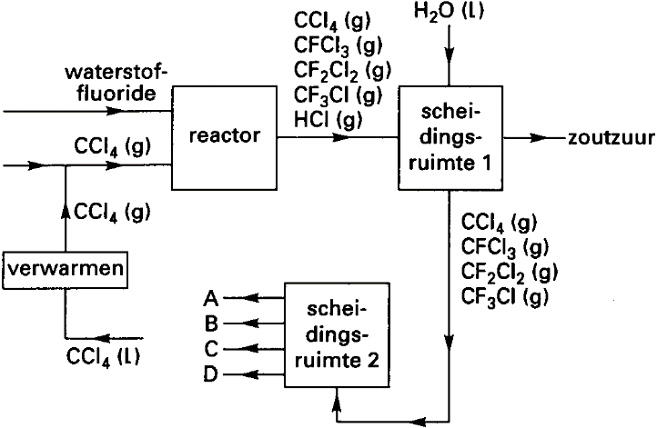

**blokschema**

Uit het blokschema is af te leiden op welk verschil in eigenschappen tussen de betrokken stoffen de scheiding in scheidingsruimte 1 berust.

2 p  **8** GOp welk verschil in eigenschappen berust de scheiding in scheidingsruimte 1?

Scheidingsruimte 2 is een destillatiekolom. Hierin stijgen de gassen op, waarbij ze afkoelen. Op bepaalde plaatsen in de kolom zijn zogenoemde schotels aangebracht. Op deze schotels condenseren de stoffen die bij de aldaar heersende temperatuur vloeibaar zijn. Deze vloeistoffen worden vervolgens afgevoerd. Het CCl4 wordt, na verhitten, als gas in de reactor teruggeleid.

Bij de druk die in de destillatiekolom heerst, zijn de kookpunten van de vier stoffen als volgt:

|  |  |
| --- | --- |
| stof | kookpunt |
| CCl4  CFCl3  CF2Cl2  CF3Cl | 463 K  395 K  325 K  258 K |

De bovenste uitgang van de destillatiekolom is in het blokschema weergegeven met de letter A. Daaronder komen achtereenvolgens de uitgangen B, C en D.

2 p  **9** GLeg uit, mede aan de hand van de verstrekte gegevens over de kookpunten, met welke uitgang (A, B, C of D) van de destillatiekolom de terugstroom van CCl4 naar de reactor moet zijn verbonden.

Opgave 3

Calciumhydroxide is een matig oplosbaar zout. Annet mengt wat calciumhydroxide met water. Zij krijgt een suspensie waarin zich het volgende evenwicht instelt:

Ca(OH)2(s) ⇆ Ca2+(aq) + 2 OH–(aq)

Annet wil de evenwichtsconstante *K* van dit evenwicht experimenteel bepalen. Daartoe

wil zij de [OH–] in het mengsel bepalen door te titreren met zoutzuur. Voordat het mengsel wordt getitreerd, moet dit worden gefiltreerd.

2 p  **10** GLeg met behulp van het bovengenoemde evenwicht uit waarom het nodig is het mengsel eerst te filtreren.

Van het filtraat pipetteert Annet 25,00 mL in een erlenmeyer. Hieraan voegt zij de indicator broomthymolblauw toe en titreert tot de kleuromslag. Na toevoeging van

20,25 mL 0,0200 M zoutzuur heeft zij de kleuromslag bereikt.

2 p  **11** GWelke kleuromslag geeft het eindpunt van deze titratie aan?

Noteer je antwoord als volgt:

kleur voor het eindpunt: ......

kleur bij het eindpunt : ......

Uit deze gegevens berekent Annet dat de [OH–] gelijk is aan 0,0162 mol L–1.

2 p  **12** GGeef deze berekening.

Door onder andere de gevonden [OH–] in te vullen in de evenwichtsvoorwaarde berekent Annet de evenwichtsconstante *K.*

2 p  **13** GGeef de evenwichtsvoorwaarde.

2 p  **14**  GBereken de evenwichtsconstante *K.*

Mark bedenkt een snellere manier om de evenwichtsconstante te bepalen. Hij meet de pH van de oplossing en berekent hieruit de waarde van *K.* Mark vindt dezelfde waarde voor *K* als Annet. De temperatuur van de oplossing is 25 °C (298 K).

2 p  **15** GLaat met een berekening zien welke waarde Mark voor de pH heeft gemeten.

Opgave 4

Koperen voorwerpen kunnen onder invloed van vochtige lucht bedekt raken met een groen laagje. Dit laagje bestaat uit "basisch kopercarbonaat'', Cu2(OH)2CO3.

3 p  **16** GGeef de reactievergelijking van de vorming van Cu2(OH)2CO3 zoals hierboven beschreven.

"Basisch kopercarbonaat" lost op in oplossingen van sterke zuren, bijvoorbeeld in verdund zwavelzuur.

4 p  **17** GGeef de vergelijking van de reactie die optreedt tussen Cu2(OH)2CO3 en verdund zwavelzuur.

Oplossingen van sterke zuren kunnen dus worden gebruikt om het groene laagje van koperen voorwerpen te verwijderen. Men moet hiervoor een oplossing van een zuur kiezen die niet met koper reageert.

3 p  **18** GGeef zowel voor verdund zwavelzuur als voor verdund salpeterzuur aan, of koper daarmee reageert. Geef een verklaring voor je antwoord.

Opgave 5

H2S is een giftige verbinding die voorkomt in afvalstromen van bijvoorbeeld metaalbedrijven en de papierindustrie.

1 p  **19** G Geef de systematische naam van H2S.

Lozing van H2S-houdend afvalwater op oppervlaktewater leidt tot vissterfte en stankoverlast. Veel bedrijven beschikken daarom over beluchtingsbassins waarin biologische reiniging van het H2S-houdende afvalwater plaatsvindt. In deze bassins zijn

bacteriën aanwezig die H2S omzetten in SO42–*,*dat vervolgens wordt geloosd.

De omzetting van H2S in SO42– is een redoxreactie.

De *niet-kloppende* vergelijking van één van de halfreacties is:

H2S + H2O → SO42– + H+ + e–

2 p  **20** GNeem deze vergelijking over en maak de vergelijking kloppend.

Het nadeel van bovengenoemde reiniging is dat andere bacteriën in het milieu dit werk teniet kunnen doen door het SO42–weer om te zetten in H2S.

Het blijkt mogelijk een biologisch reinigingsproces te ontwerpen waarbij H2S met behulp van zuurstof volledig wordt omgezet in zwavel. Zwavel is onoplosbaar in water en kan na scheiding worden gebruikt door de chemische industrie.

De omzetting van H2S in zwavel met behulp van zuurstof kan opgevat worden als een redoxreactie.

4 p  **21** GGeef van deze redoxreactie de vergelijkingen van de twee halfreacties (gebruik Binas tabel 48) en leid daaruit de vergelijking van de totale reactie af.

In een proefopstelling van een continue uitvoering van het laatstgenoemde reinigingsproces wordt in een reactor 7,0 · 102 mL afvalwater per uur gevoerd. Het toegevoerde water bevat per liter 78 mg H2S. Het uitstromende water bevat zwavel en is vrij van H2S.

3 p  **22** GBereken het aantal mg zwavel dat in deze reactor per uur wordt gevormd.

Opgave 6

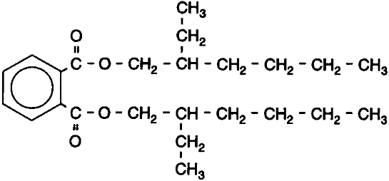Om kunststoffen wat soepeler te maken worden er zogenoemde weekmakers aan toegevoegd. Een veel gebruikte weekmaker is DOP. De structuurformule van DOP is:

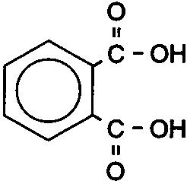DOP wordt bereid uit twee stoffen, stof A en stof B. De structuurformule van stof A is:

2 p  **23** GGeef de molecuulformule van stof A.

Bij de bereiding van DOP reageert stof A met stof B in de molverhouding 1 : 2.

4 p  **24** GGeef de reactievergelijking voor de bereiding van DOP. Schrijf de stoffen A en B in structuurformules, en noteer in deze vergelijking "DOP" in plaats van de structuurformule van DOP.

Een nadeel van DOP is dat het vrij gemakkelijk uit de kunststof verdampt. In een auto met kunststofbekleding werd een concentratie van 2 · 10–9 mol DOP per dm3 lucht gemeten. Bij hoge concentraties kan DOP schadelijk zijn. De maximaal aanvaarde concentratie van DOP is 5mg per m3.

3 p  **25** GIs de maximaal aanvaarde concentratie van DOP in de auto overschreden? Geef met behulp van een berekening een verklaring voor je antwoord. De massa van een mol DOP is 390 gram.

Opgave 7

Het slijpen van voorwerpen van roestvast staal levert niet altijd de gewenste gladheid. Met behulp van elektrolyse in plaats van slijpen kan een gladder oppervlak worden verkregen. Dit "elektrolytisch etsen" van roestvast stalen voorwerpen wordt bijvoorbeeld toegepast bij het bewerken van scheerkoppen van scheerapparaten. Daartoe worden de scheerkoppen opgenomen als elektrode in een elektrolyse-opstelling.

Roestvast staal bevat ijzer en chroom. Tijdens de elektrolyse gaat op bepaalde plaatsen het roestvast staal in oplossing:

Fe → Fe2+ + 2 e– en Cr → Cr3+  + 3 e–

Aan dezelfde elektrode gevolgd door

Fe2+ → Fe3+ + e– en Cr3+ + 4 H2O → CrO42– + 8 H+ + 3 e–

2 p  **26** GLeg uit met welke pool van de spanningsbron de scheerkoppen moeten worden verbonden.

Een nadeel van dit proces is dat afval ontstaat in de vorm van een oplossing die ijzer(III)ionen en chromaationen bevat. Die oplossing mag niet worden geloosd. Om het afval als vaste stof te kunnen storten, worden deze ionsoorten omgezet in slecht oplosbare zouten. Allereerst worden door toevoeging van een ijzer(II)zout de chromaationen omgezet in chroom(IIl)ionen:

3 Fe2+ + CrO42– + 8 H+ → 3 Fe3+ + Cr3+ + 4 H2O

Bij een juist gekozen hoeveelheid ijzer(II)ionen bevat de ontstane oplossing als metaalionen alleen ijzer(III)ionen en chroom(III)ionen; er zijn geen chromaationen en geen ijzer(II)ionen meer aanwezig.

Roestvast staal bevat per vier ijzeratomen één chroomatoom.

3 p  **27** GLeg uit in welke aantallenverhouding Fe3+ : Cr3+ deze ionen aanwezig zullen zijn in de oplossing die ontstaat na de reactie van de ijzer(II)ionen met de chromaationen.

Vervolgens wordt natronloog aan de vloeistof toegevoegd. Hierbij ontstaan ijzer(IIl)hydroxide en chroom(III)hydroxide. Deze vaste stoffen kunnen, na filtratie, als afval worden gestort.

2 p  **28** GGeef de reactievergelijking van deze vorming van chroom(III)hydroxide.

Omdat bij dit proces ijzer(III)hydroxide en chroom(III)hydroxide tegelijkertijd ontstaan, verkrijgt men als afval een mengsel van deze twee stoffen. Dit leidt tot het storten van chroombevattend afval.

Men ontwikkelt processen om de oplossing die ijzer(III)ionen en chromaationen bevat, zodanig te behandelen dat ijzer(III)hydroxide en chroom(III)hydroxide niet tegelijkertijd worden gevormd. Eén van de stappen in zo'n proces is het omzetten van chromaationen in chroom(III)ionen met behulp van H2, in plaats van met Fe2+, in aanwezigheid van een

geschikte katalysator.

H2 reageert hierbij uitsluitend met de chromaationen volgens:

H2 → 2 H+ + 2 e–

Door de juiste toepassing van deze stap kan de hoeveelheid te storten afval aanzienlijk worden verminderd en de storting van chroombevattend afval worden voorkomen. Door een aantal bewerkingen in de juiste volgorde uit te voeren, kunnen ijzer(III)hydroxide en chroom(III)hydroxide bij twee verschillende reactiestappen worden verkregen. Het ijzer(III)hydroxide, een niet schadelijke verbinding, wordt als afval gestort. Het chroom(III)hydroxide wordt omgezet in chroom. Dit metaal wordt hergebruikt.

4 p  **29** GGeef aan welke bewerkingen achtereenvolgens moeten worden uitgevoerd om uit de oplossing die ijzer(III)ionen en chromaationen bevat, de stoffen ijzer(III)hydroxide en chroom(III)hydroxide apart te verkrijgen.

Opgave 8

Magnesium reageert met zure oplossingen. De vergelijking van deze reactie is

Mg (s) + 2 H+ (aq) → Mg2+ (aq) + H2 (g)

Karin heeft twee proeven uitgevoerd met magnesiumlint en *overmaat* zure oplossing:

- Proef 1: zij brengt 0,1 g Mg in 100 mL 1M zoutzuur .

- Proef 2: zij brengt 0,1 g Mg in 100 mL 1M azijnzuuroplossing.

Beide proeven zijn uitgevoerd bij dezelfde druk en temperatuur.

3 p  **30** GIs bij het begin van proef 2 de reactiesnelheid kleiner dan, even groot als of groter dan bij het begin van proef 1? Geef een verklaring voor je antwoord.

Bij de twee proeven is na afloop van de reactie een hoeveelheid waterstof ontstaan.

2 p  **31** GIs de hoeveelheid waterstof die bij proef 2 is ontstaan, kleiner dan, even groot als of groter dan de hoeveelheid waterstof die bij proef 1 is ontstaan? Geef een verklaring voor je antwoord.

Om te meten hoeveel gas bij een proef ontstaat, kan een maatcilinder worden gebruikt. Karin heeft een juiste opstelling gemaakt waarmee ze de waterstof die ontstaat, kan opvangen in een maatcilinder. Als reactievat gebruikt ze een erlenmeyer.

**figuur 1**

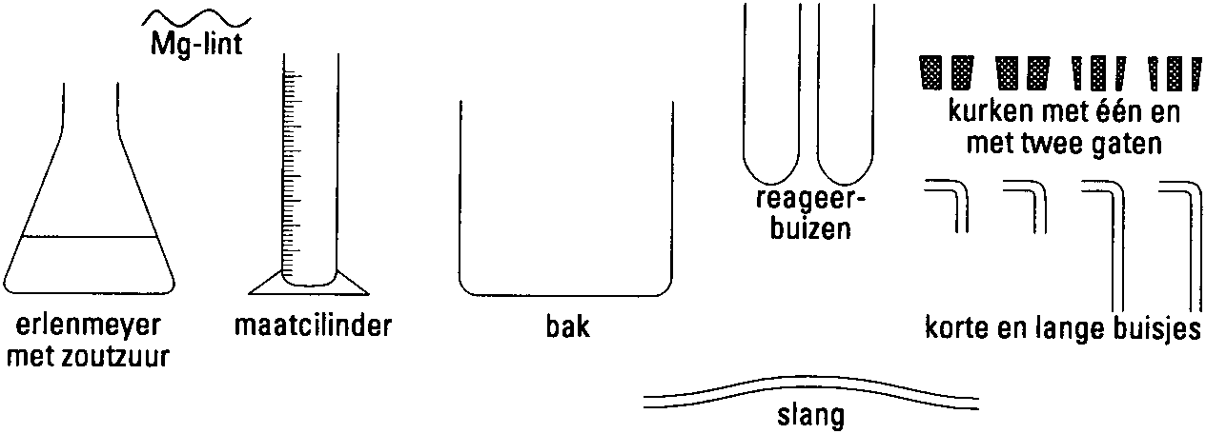

Zij heeft voor het samenstellen van de opstelling de erlenmeyer en de maatcilinder gebruikt en een keuze gemaakt uit de overige onderdelen die zijn afgebeeld in figuur 1.

Bij het begin van de proef bevatten sommige onderdelen water.

4 p  **32** GTeken Karins opstelling zoals die eruit ziet, direct nadat de reactie gestart is. Geef in de getekende opstelling het water aan door middel van arcering.

Statieven en dergelijke hoeven niet getekend te worden.

Opgave 9

Acrylamide wordt gebruikt bij de vervaardiging van kunstvezels. Acrylamide wordt gemaakt door acrylonitril met water te laten reageren met koper als katalysator:

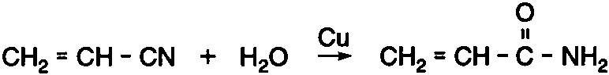

acrylonitril acrylamide

De reactie wordt uitgevoerd in een reactor waarin zich de katalysator bevindt. Acrylonitril en water worden op een temperatuur van 90 °C gebracht voordat ze de reactor in gaan. Bij de omzetting stijgt de temperatuur in de reactor. Door de reactor te koelen, zorgt men er voor dat de temperatuur niet boven de 120 °C komt. Dat is ook niet gewenst omdat bij hogere temperaturen polymerisatie van acrylonitril en acrylamide kan optreden.

2 p  **33** GIs de enthalpieverandering van de reactie tussen acrylonitril en water positief of negatief?

Verklaar je antwoord met behulp van een gegeven uit de tekst.

Bij polymerisatie van acrylonitril en acrylamide zijn alleen de C = C groepen in de moleculen van deze stoffen betrokken.

2 p  **34** GTeken de structuurformule van een stukje van een polymeer dat kan ontstaan als in een reactor de temperatuur te hoog wordt. In deze structuurformule moeten twee eenheden acrylonitril en één eenheid acrylamide zijn verwerkt.

Het eindprodukt van een acrylamidefabriek is een oplossing van 50 massaprocent acrylamide in water. Van deze oplossing wordt per jaar 6,0 · 107 kg gemaakt.

4 p  **35** GBereken hoeveel kg water jaarlijks in de reactor wordt geleid voor de productie van de acrylamide-oplossing. Neem aan dat deze oplossing uitsluitend acrylamide en water bevat. De massa van een mol acrylamide is 71,1 gram.

